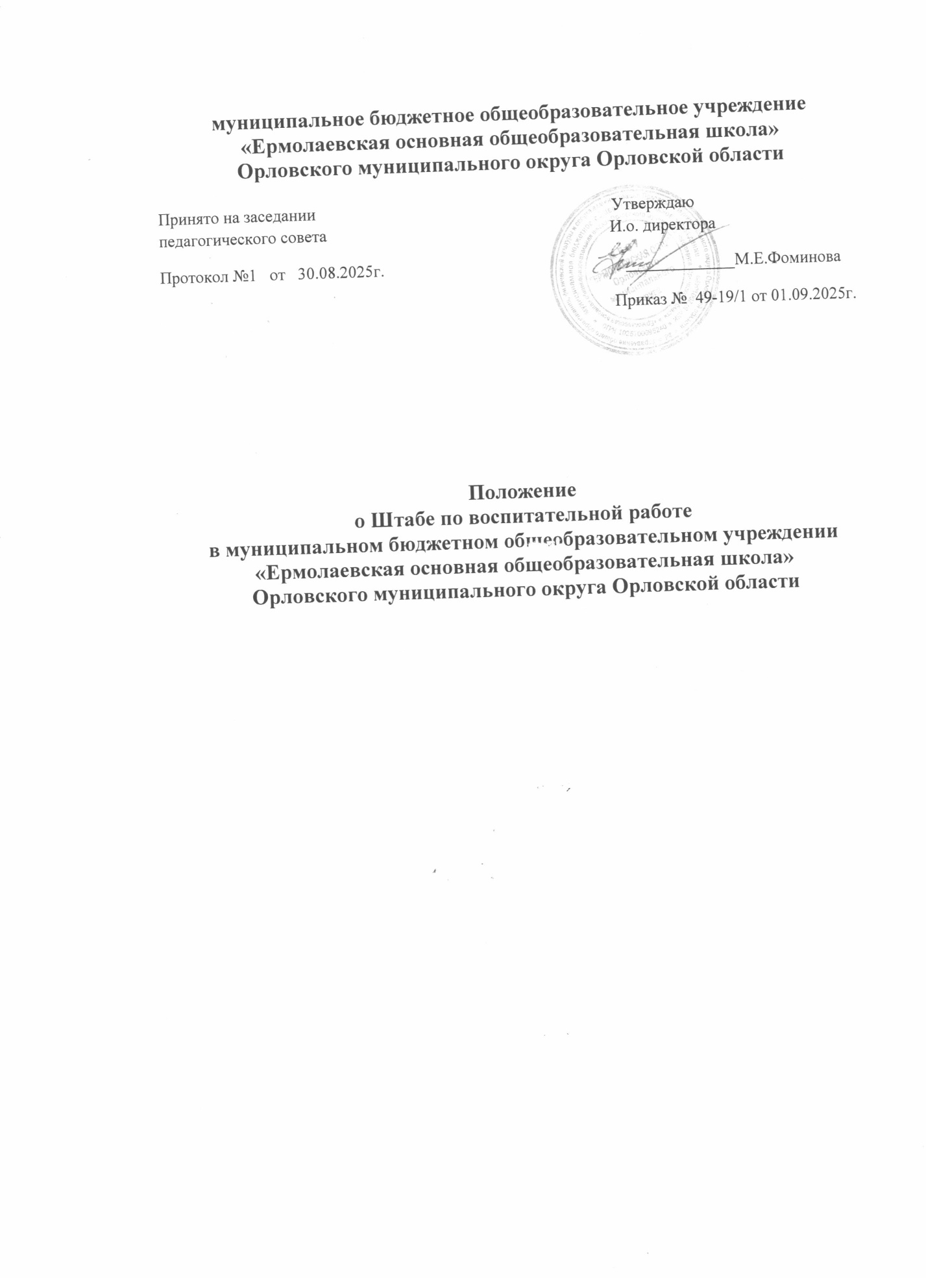

I.Общие положения
  - Настоящее положение регламентирует деятельность штаба по воспитательной работе в образовательной организации (далее – Штаб).
  - Штаб в своей деятельности руководствуется
- Конституцией Российской Федерации
- Федеральными законами, актами Президента Российской Федерации и Правительства Российской Федерации
- Нормативными правовыми актами регионального уровня
- Локальными актами образовательной организации
- Рабочей программой воспитания и календарным планом воспитательной работы образовательной организации.
  - Общее руководство Штабом осуществляет руководитель образовательной организации (директор школы).
  - Члены Штаба назначаются ежегодно перед началом учебного года приказом руководителя образовательной организации. Количественный состав Штаба определяет руководитель образовательной организации с учетом предложений педагогического совета, управляющего совета, родительского комитета, органов ученического самоуправления.
  - В соответствии с решением руководителя образовательной организации в состав Штаба могут входить:
- заместитель директора по учебно-воспитательной/воспитательной работе,
- советник директора по воспитательной работе и работе с детскими общественными объединениями;
- педагог-организатор;
- социальный педагог;
- педагог-психолог;
- руководитель школьного методического объединения классных руководителей;

По согласованию с директором школы в Штаб могут войти дополнительные члены с правом совещательного голоса:
- Руководители спортивного клуба, школьного театра, медиацентра
- медицинский работник
- представитель родительской общественности,
- члены ученического самоуправления,
- успешные выпускники школы, а также внешние социальные партнеры и иные заинтересованные лица.

- Организация деятельности Штаба
2.1 Организационной формой деятельности Штаба является проведение заседаний Штаба.
2.2 Заседания Штаба проводятся под председательством руководителя Штаба либо его заместителя по мере необходимости, но не реже одного раза в четверть.
2.3 Председатель вправе приглашать на заседания в качестве консультантов специалистов различных отраслей знаний, в том числе ведущих научных и научно-педагогических работников, педагогов образовательных организаций, представителей социально ориентированных некоммерческих организаций, специалистов предприятий реального сектора экономики и т.д.
2.4 Заседание Штаба считается правомочным, если на нем присутствует более половины ее членов.
2.5 Решения Штаба принимаются большинством голосов и оформляются протоколом, который подписывает председательствующий.
2.6 При равном количестве голосов окончательное решение принимает председательствующий.

III. Права членов Штаба
Члены Штаба имеют право:
3.1 Принимать участие в заседаниях педсоветов, советов профилактики и в работе других рабочих групп.
3.2 Посещать внеурочные занятия, занятия по дополнительным общеобразовательным общеразвивающим программам, общешкольные дела, мероприятия, события и воспитательные мероприятия, проводимые в классах.
3.3 Знакомиться с необходимой для работы документацией.
3.4 Выступать с обобщением опыта воспитательной работы.
3.5 Обращаться, в случае необходимости, через администрацию школы с ходатайствами в соответствующие органы по вопросам, связанным с оказанием помощи обучающимся.

- Цель и задачи Штаба
4.1 Цель Штаба - Создание целостной системы воспитания образовательного учреждения для реализации приоритетов воспитательной работы.

4.2 Основные задачи штаба
1. Координация действий субъектов воспитательного процесса.
2. Создание условий в школе для воспитания у обучающихся активной гражданской позиции, основанной на традиционных культурных, духовных и нравственных ценностях российского общества.
3. Реализация воспитательных возможностей общешкольных ключевых дел, поддержка традиций их коллективного планирования, организация проведения их анализа в школьном сообществе.
4. Вовлечение обучающихся, в том числе и находящихся в социально опасном положении, в работу кружков и спортивных секций, досуговую деятельность во внеурочное и каникулярное время.
5. Содействие в организации работы ученического самоуправления.
6. Взаимодействие с детскими общественными объединениями и организациями.
7. Координация работы школьных «бумажных» и электронных медиа с целью реализации их воспитательного потенциала.
8. Организация работы с семьями школьников, их родителями или законными представителями, направленной на совместное решение проблем личностного развития и воспитания детей.

V. Примерные обязанности членов штаба
5.1 Руководитель образовательной организации
- Директор школы утверждает рабочую программу воспитания на учебный год, а также внесенные в неё изменения по мере их возникновения по инициативе и протоколу решения Штаба;
- контролирует результативность работы Штаба

5.2 Заместитель директора по воспитательной работе:
- осуществляет ежегодное планирование воспитательной, в том числе профилактической работы; согласовывает все модули рабочей программы воспитания с членами Штаба и руководителем образовательной организации;
- по мере необходимости организует взаимодействие членов ШВР со школьным Советом профилактики (комиссией по делам несовершеннолетних, органами социальной защиты населения, здравоохранения, молодежной политики, внутренних дел, центрами занятости населения, администрациями муниципальных образований и т.д.);
- организует взаимодействие членов ШВР со специалистами службы школьной медиации в образовательной организации;
- инициирует заседание Штаба ежеквартально, а также по мере необходимости.

5.3. Советник директора по воспитанию и взаимодействию с детскими общественными объединениями:
- Участвует в разработке и реализации рабочей программы воспитания школы
- Информирует Штаб о проектах партнеров из сфер молодежной политики и дополнительного образования, доводит концепции мероприятий и положения Всероссийских конкурсов до кураторов направлений для вовлечения большего количества учеников в проекты детских и молодежных объединений
- Реализует концепции Дней единых действий совместно с детьми, родителями и педагогами из Штаба
- Поощряет развитие школьного самоуправления, помогает детям в организации творческих, спортивных и туристических мероприятий

5.4 Педагог-организатор
- организация и проведение культурно-массовых мероприятий, в том числе участие в социально значимых проектах и акциях;
- вовлечение во внеурочную деятельность обучающихся, в том числе, требующих особого педагогического внимания
- организация работы органов ученического самоуправления;
- формирование у обучающихся, требующих особого внимания, активной жизненной позиции, вовлечение их в социально значимые мероприятия;
- оказывает содействие в реализации плана мероприятий детских и молодёжных общественных организаций и объединений.

5.5 Социальный педагог
Социальный педагог оказывает квалифицированную методическую и практическую помощь членам ШВР в следующих вопросах:
- профилактика социальных рисков, выявление детей и семей, находящихся в социально опасном положении, требующих особого педагогического внимания;
- индивидуальная работа с обучающимися, находящимися на профилактических учетах различного вида (в т.ч. вовлечение обучающихся в досуговую деятельность во внеурочное и каникулярное время).
- взаимодействие с центрами занятости населения по трудоустройству детей, находящихся в социально опасном положении.
- реализация восстановительных технологий в рамках деятельности службы школьной медиации в образовательной организации.

5.6. Педагог-психолог.
Педагог-психолог оказывает квалифицированную методическую и практическую помощь членам ШВР в следующих вопросах:
- саморазвития, самооценки, самоутверждения и самореализации обучающихся;
- профилактика девиантного поведения обучающихся, в том числе суицидального поведения, формирование жизнестойкости, навыков эффективного социального взаимодействия, позитивного общения, конструктивного разрешения конфликтных ситуаций.
- формирование и поддержка благоприятной психологической атмосферы в ученическом и педагогическом коллективах.
- реализация восстановительных технологий в рамках деятельности службы школьной медиации в образовательной организации.

5.7. Руководитель школьного методического объединения классных руководителей
- присутствует на заседаниях Штаба, фиксирует событийную повестку по организации воспитательной работы и оповещает классных руководителей о возможностях разнообразного досуга, занятости детей в каникулярное и внеурочное время.
- вносит предложения по оптимизации плана воспитательных мероприятий с учетом возрастных особенностей обучающихся и направленности их интересов.

5.8. Руководитель спортивного клуба (по согласованию)
- пропаганда здорового образа жизни;
- привлечение к занятиям спортом максимального числа обучающихся, в том числе состоящих на разных видах учета или требующих особого педагогического внимания;
- организация и проведение спортивно-массовых мероприятий с детьми.

5.9. Медработник (по согласованию)
Медработник школы оказывает консультационную помощь членам Штаба в следующих вопросах:
- организация учебно-воспитательного процесса согласно СанПиНа. Участвует в реализации воспитательных (в т.ч. профилактических мероприятий) исходя из плана воспитательной работы, с учетом решения принятого на заседании Штаба.

Дополнительные направления деятельности ШВР
- Участие членов Штаба в работе муниципального штаба по воспитательной работе, совете по профилактике, совете по патриотическому воспитанию молодежи и т.д.
- Подготовка материалов лекций, просветительских бесед, в том числе с привлечением специалистов служб системы профилактики.
- Оформление информационных стендов, размещение информации о деятельности Штаба на официальном сайте образовательной организации
- Систематическое информирование педагогического коллектива, родительской общественности о ходе и результатах воспитательной (в т.ч. профилактической) работы в образовательной организации.

